МИНИСТЕРСТВО ОБРАЗОВАНИЯ И НАУКИ РОССИЙСКОЙ ФЕДЕРАЦИИ

ФЕДЕРАЛЬНОЕ ГОСУДАРСТВЕННОЕ БЮДЖЕТНОЕ ОБРАЗОВАТЕЛЬНОЕ УЧРЕЖДЕНИЕ ВЫСШЕГО ОБРАЗОВАНИЯ

«ПЕРМСКИЙ НАЦИОНАЛЬНЫЙ ИССЛЕДОВАТЕЛЬСКИЙ

ПОЛИТЕХНИЧЕСКИЙ УНИВЕРСИТЕТ»

(ПНИПУ)

Факультет: Электротехнический

Кафедра: «Информационные технологии и автоматизированные системы» (ИТАС)

Направление: Информатика и вычислительная техника (ИВТ)

**О Т Ч Ё Т**   
**о творческой работе**

Дисциплина: «Основы алгоритмизации и программирования»

Тема: «Автоматизация рабочего места диетолога для планирования питания и тренировок с учетом диабета»

Выполнил

Студент группы ИВТ-24-2б

Горбушин К.Д.

Проверил

Доцент кафедры ИТАС

Полякова О.А.

Пермь, 2025

**Содержание**

1. Постановка задачи
2. Диаграмма классов
3. Описание используемых инструментов
4. Код программы на ЯП C++
5. Ссылка на GitHub

**Постановка задачи**

Разработка программного обеспечения для автоматизации рабочего места диетолога, предназначенное для планирования питания и тренировок с учетом состояния здоровья, включая диабет.

Цели:

1. Расчет базового метаболизма (BMR) и общего суточного энергопотребления (TDEE).
2. Генерация персонализированного плана питания с учетом диабета.
3. Формирование плана тренировок, адаптированного к весу и состоянию здоровья.
4. Сохранение результатов в текстовый файл для дальнейшего анализа.

Используемые инструменты:

1. Язык программирования: C++
2. Платформа: Qt 6.9.0 MinGW 64-bit
3. Инструменты разработки: Qt Creator
4. Формат хранения данных: текстовый файл (plan.txt)
5. Фреймворк: Qt Widgets

**Диаграмма классов**

Ниже представлена диаграмма классов проекта, демонстрирующая поля, методы классов и связи между ними.

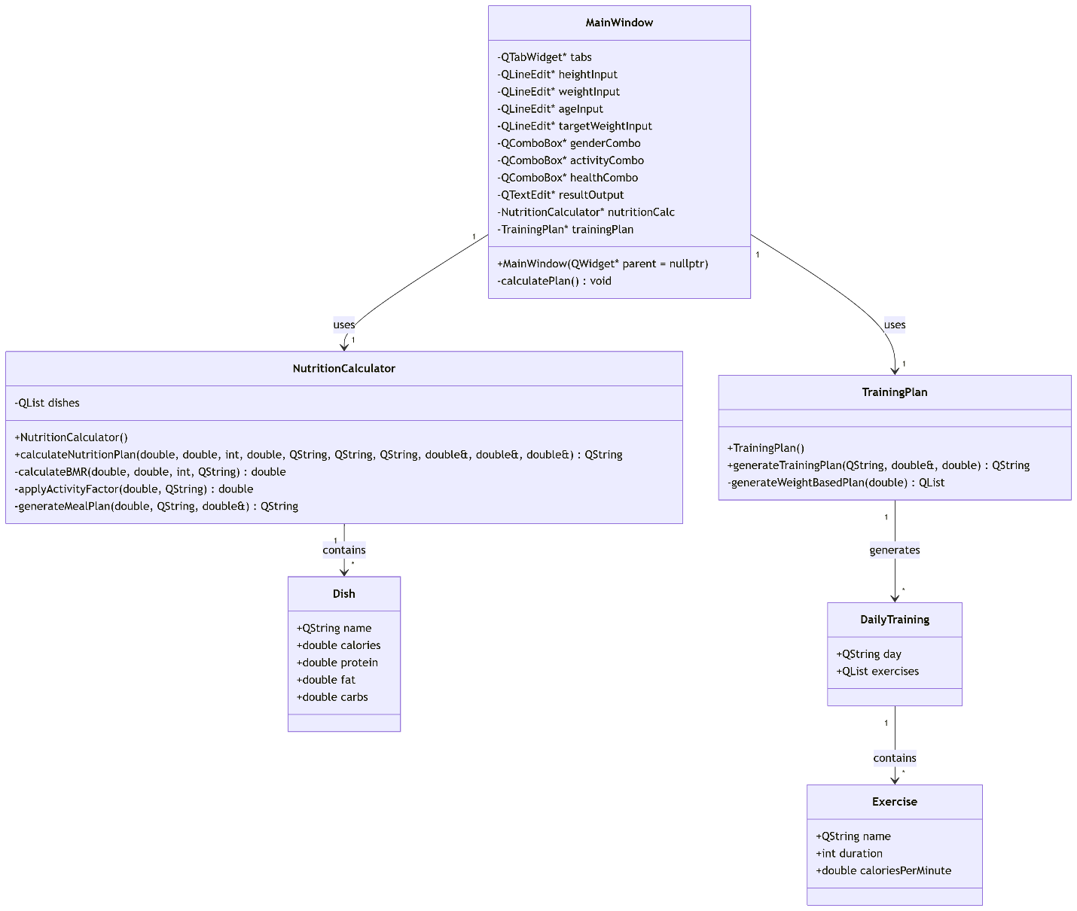

Рис.1 – Диаграмма классов проекта

Класс MainWindow:

Имеет поля, представляющие элементы графического интерфейса: поля ввода (heightInput, weightInput, ageInput, targetWeightInput), комбинированные списки (genderCombo, activityCombo, healthCombo), вкладки (tabs) и текстовое поле (resultOutput) для вывода плана. Методы включают инициализацию интерфейса и расчет плана (calculatePlan).

Класс NutritionCalculator:

Содержит приватное поле dishes как список блюд с характеристиками (название, калории, белки, жиры, углеводы). Методы обеспечивают расчет BMR (calculateBMR), учет активности (applyActivityFactor) и генерацию плана питания (generateMealPlan).

Класс TrainingPlan:

Содержат методы для генерации тренировочного плана (generateTrainingPlan), зависящего от текущего веса пользователя (generateWeightBasedPlan).

**Описание используемых элементов**

1. **Среда разработки:**

1. Qt Creator
   1. Основная IDE для разработки на C++ с использованием Qt.
   2. Поддержка Qt Widgets для создания графического интерфейса.
   3. Инструменты: Визуальный дизайнер форм через .ui файлы.
   4. Версия: Совместимая с Qt 6.9.0 MinGW 64-bit.

2. **Языки и технологии:**

1. C++
   1. Основной язык для реализации логики и интерфейса.
   2. Особенности: Использование объектно-ориентированного подхода.
2. Qt 6.9.0 MinGW 64-bit
   1. Платформа для создания кроссплатформенного приложения.
   2. Ключевые пространства имен:
3. QtWidgets (графический интерфейс).
4. QFile, QTextStream (работа с файлами).
5. QList (коллекции).

3. **Библиотеки и API:**

1. Qt Widgets
   1. Библиотека для создания графического интерфейса.
   2. Используемые компоненты:
      * a. QLineEdit (поля ввода данных).
      * b. QComboBox (выпадающие списки для выбора пола, активности, здоровья).
      * c. QTextEdit (вывод плана питания и тренировок).
      * d. QPushButton (кнопка для расчета плана).
      * e. QTabWidget (вкладки для разделения опроса и результата).
2. Стандартная библиотека Qt
   1. a. <QRandomGenerator> — для случайного выбора блюд.
   2. b. <QFile>, <QTextStream> — для записи плана в файл.

**Код программы на ЯП С++**

Код заголовочного файла MainWindow.h

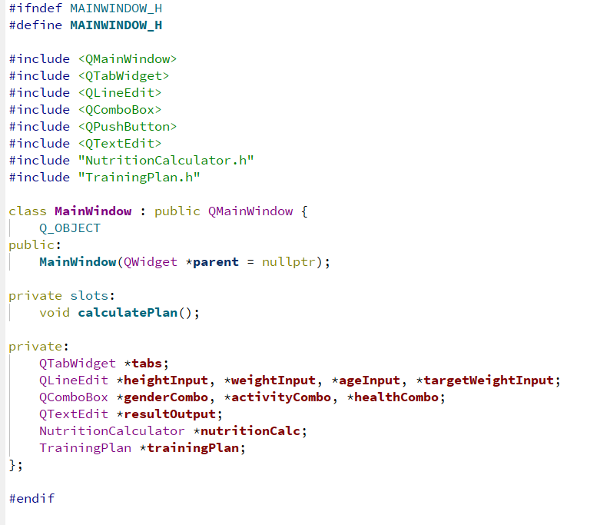

Рис.2 - Код заголовочного файла MainWindow.h

Код файла MainWindow.cpp

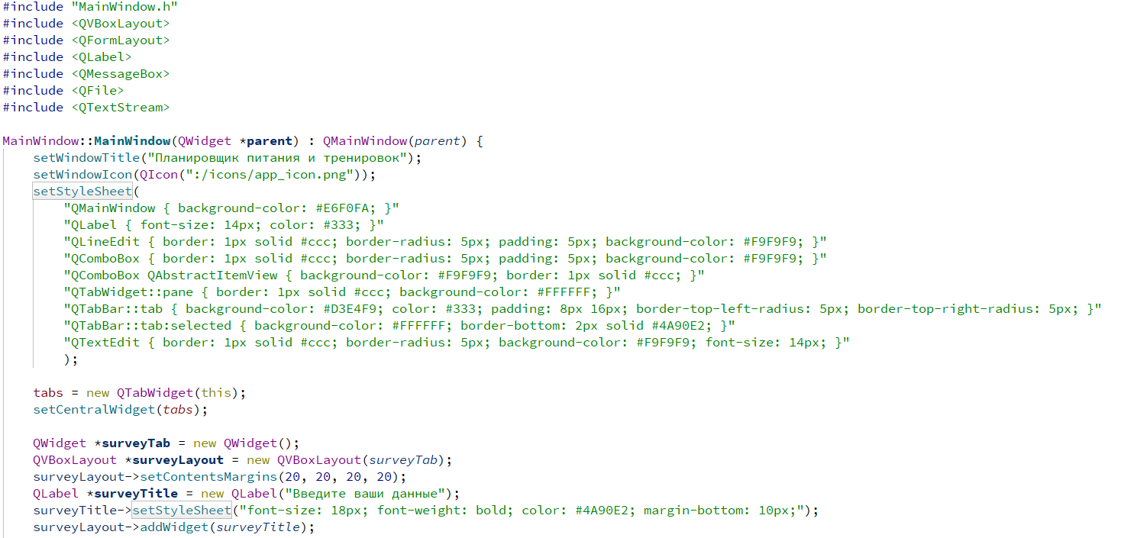

Рис.3 – Код файла MainWindow.cpp, часть 1

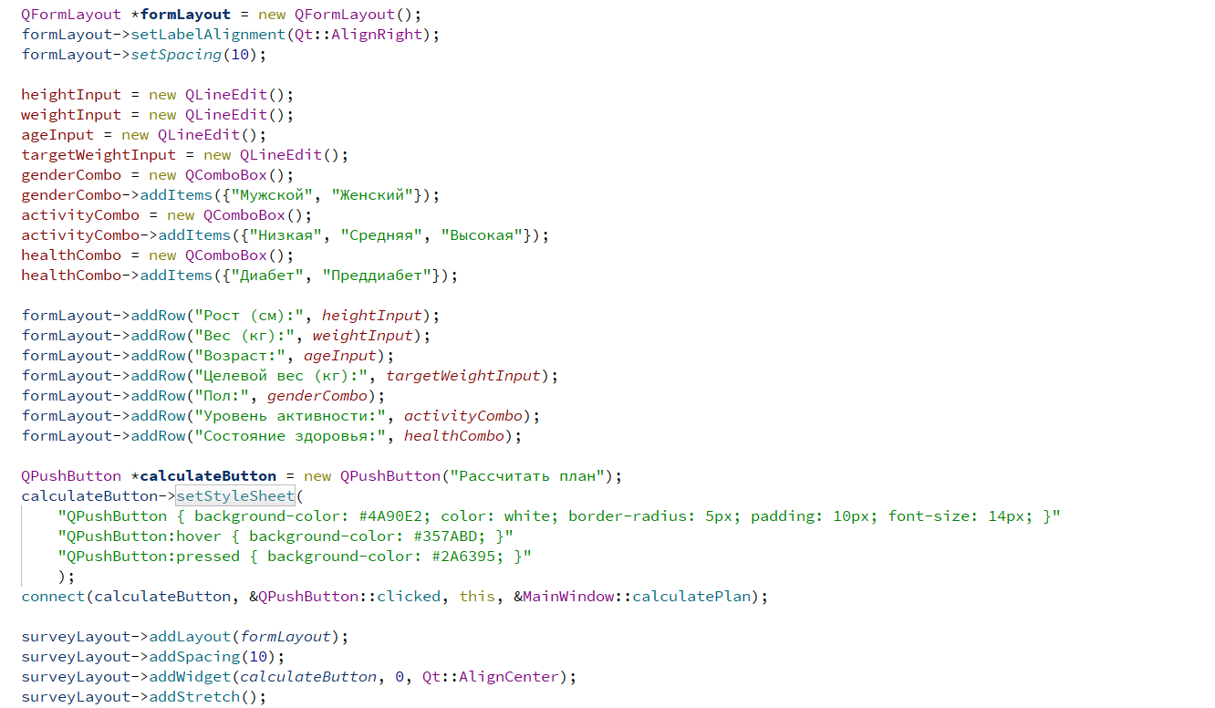

Рис.4 – Код файла MainWindow.cpp, часть 2

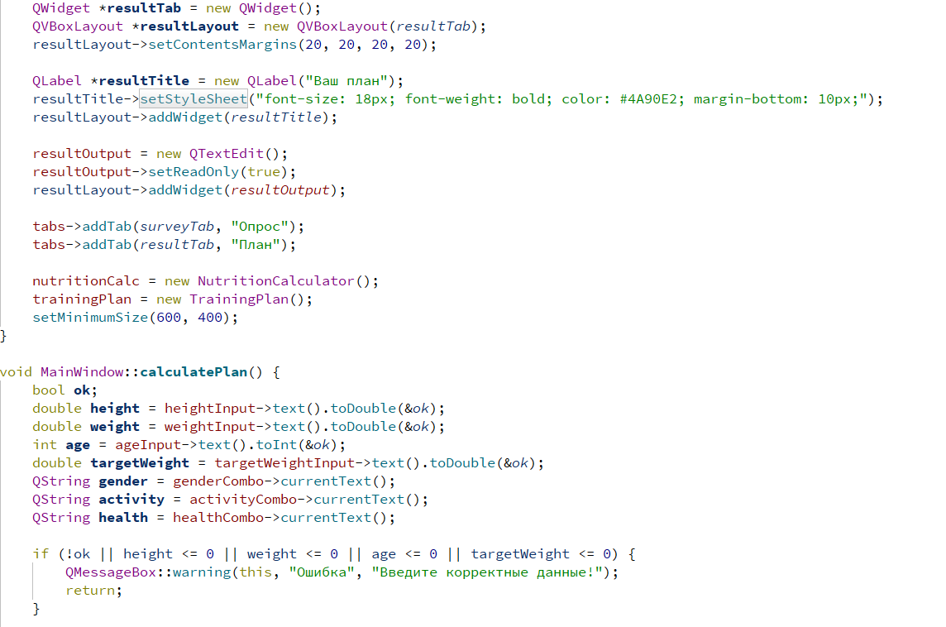

Рис.5 – Код файла MainWindow.cpp, часть 3

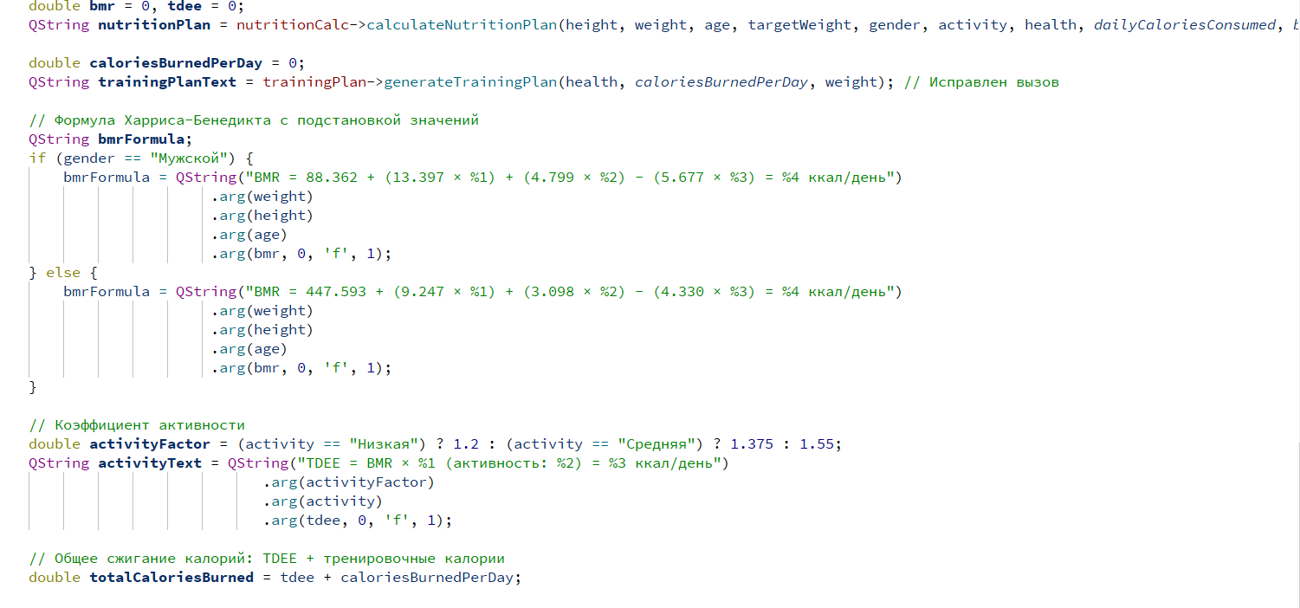

Рис.6 – Код файла MainWindow.cpp, часть 4

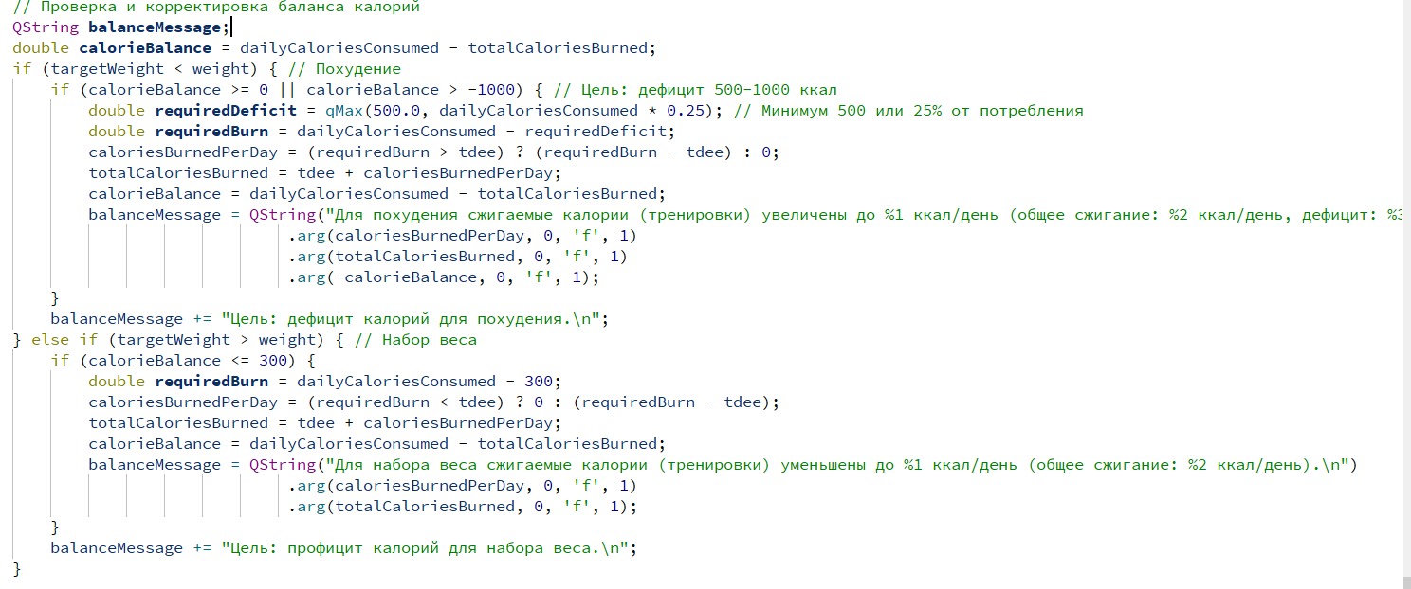

Рис.7 – Код файла MainWindow.cpp, часть 5

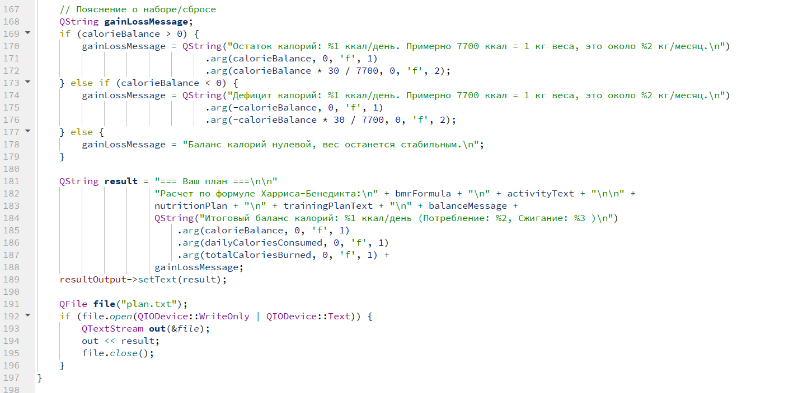

Рис.8 – Код файла MainWindow.cpp, часть 6

Код заголовочного файла NutritionCalculator.h

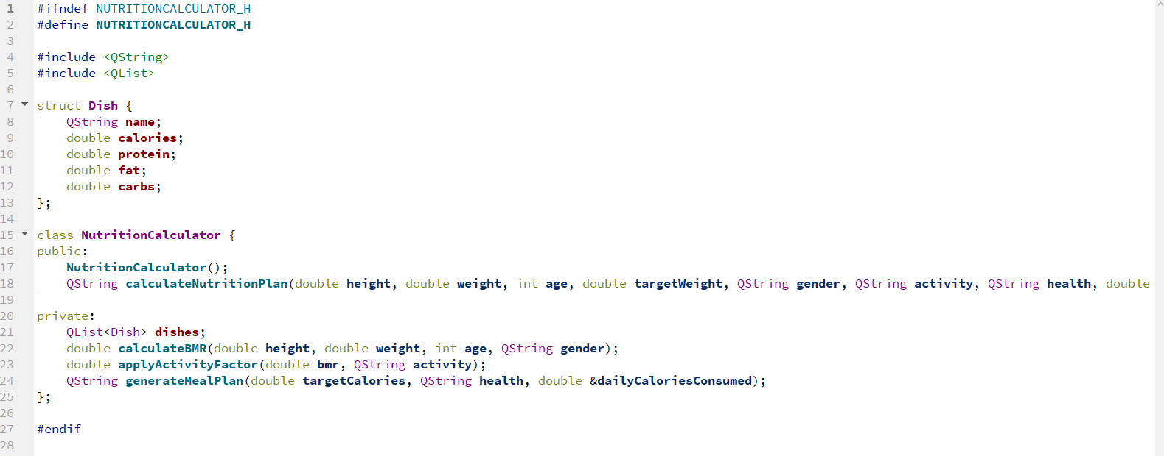

Рис.9 - Код заголовочного файла NutritionCalculator.h

Код файла NutritionCalculator.cpp

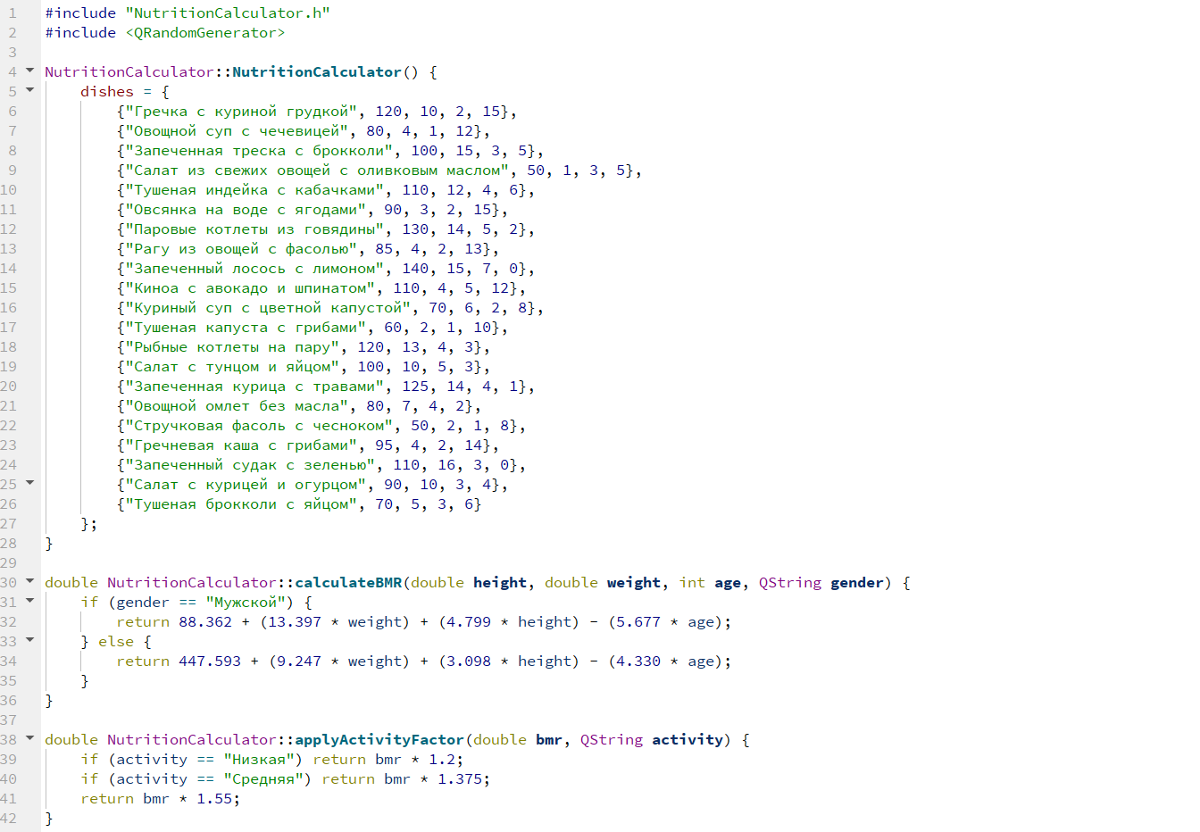

Рис.10 - Код файла NutritionCalculator.cpp, часть 1

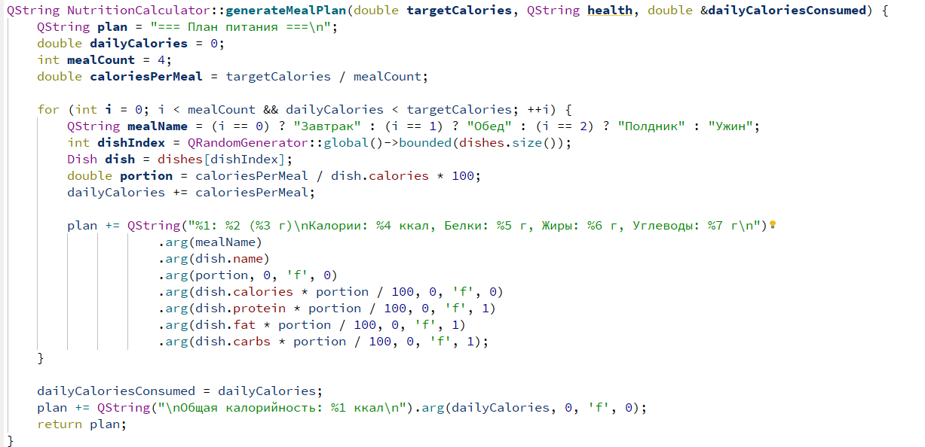

Рис.11 - Код файла NutritionCalculator.cpp, часть 2

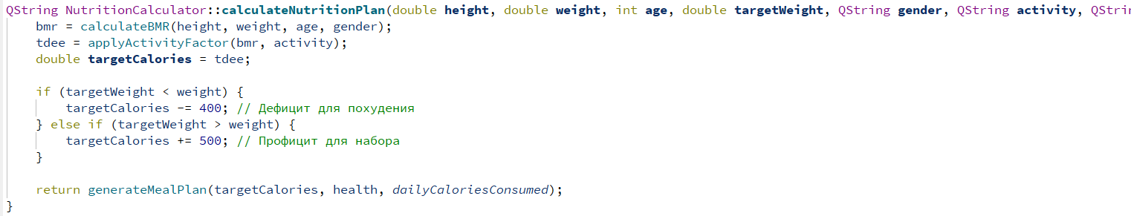

Рис.12 - Код файла NutritionCalculator.cpp, часть 3

Код заголовочного файла TrainingPlan.h

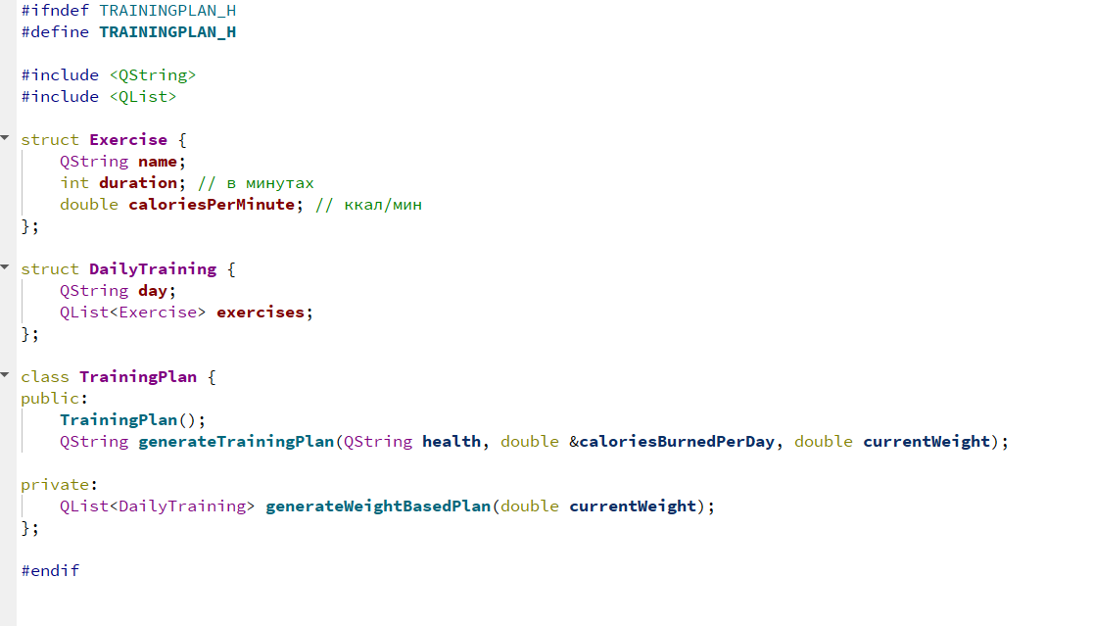Рис.13 - Код заголовочного файла TrainingPlan.h

Код файла TrainingPlan.сpp

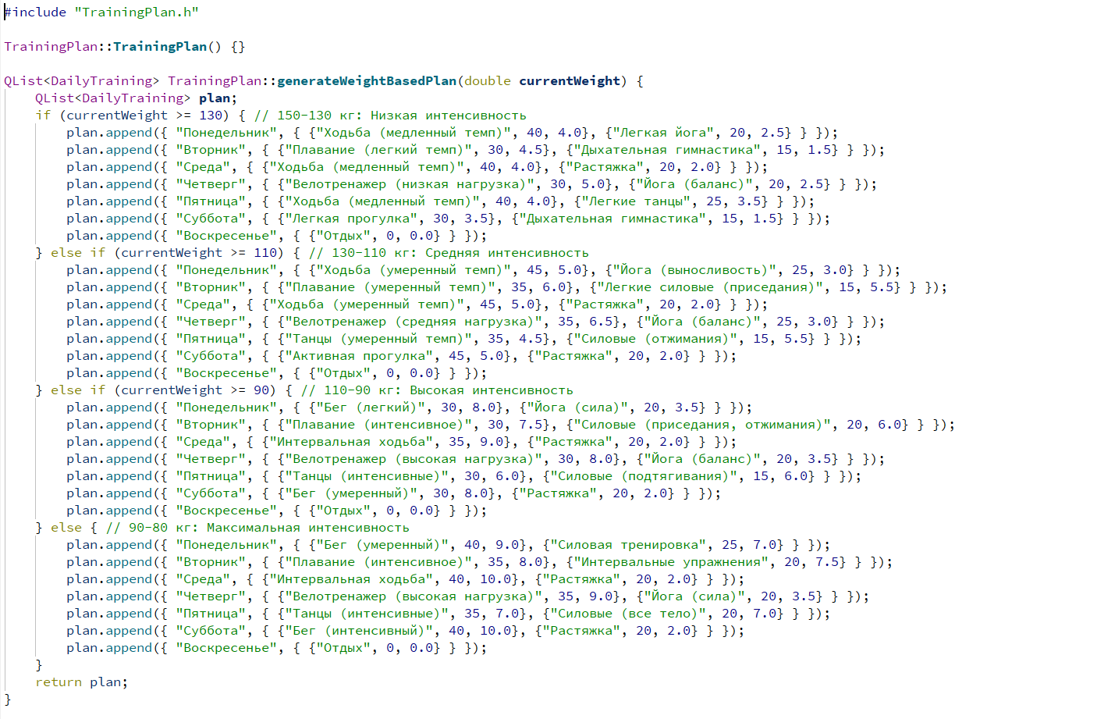

Рис.14 - Код файла TrainingPlan.сpp, часть 1

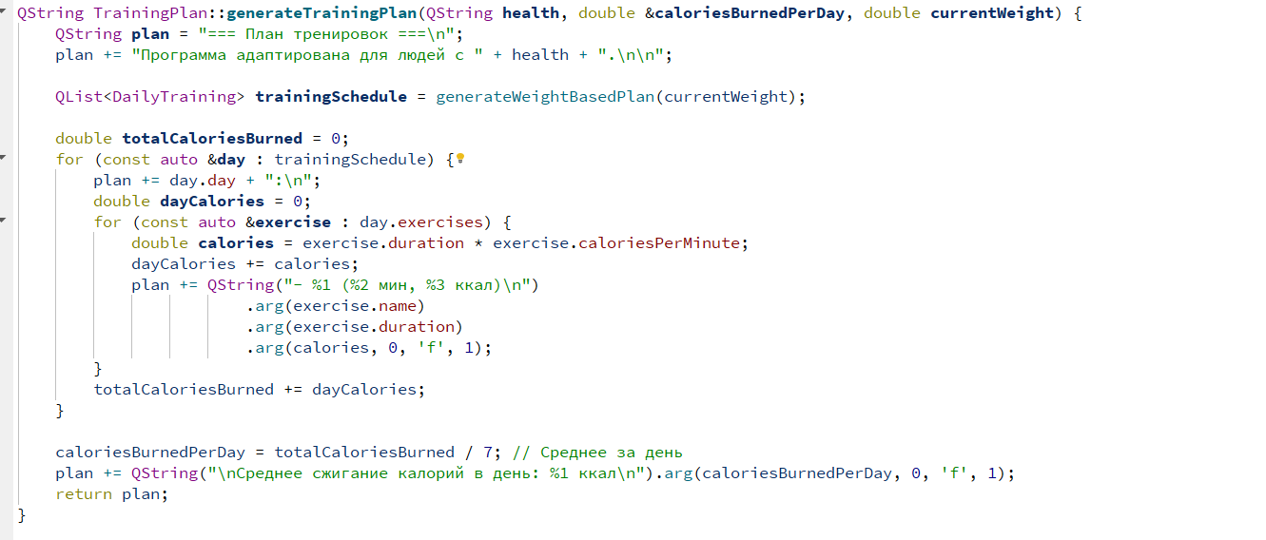

Рис.15 - Код файла TrainingPlan.сpp, часть 2

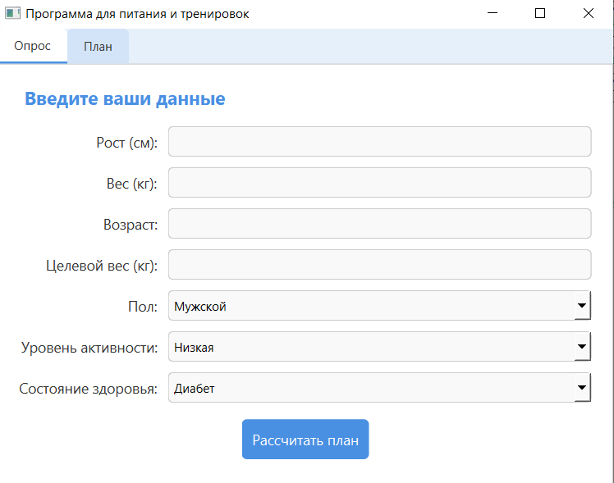

Рис.16 – Внешний вид приложения, вкладка “Опрос”

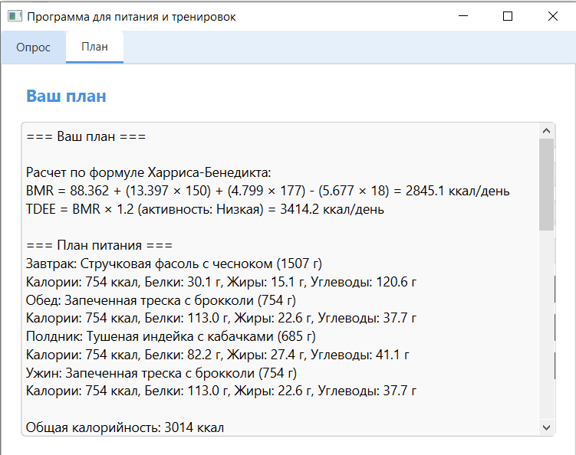

Рис.17 – Внешний вид приложения, вкладка “План”

**Ссылка на GitHub**

<https://github.com/kirill2209/Kirill-G.-IVT24-2b>